Se entregará este documento en formato .odt o .pdf.

Apartado 3.2
Respuesta:
El método de autentificacion auth_socket permite crear una sesión de forma automática (sin necesidad de contraseña) siempre y cuando el usuario del sistema operativo coincida con el usuario definido en MySQL.
Por tanto, el usuario “profesor” debería ser no solo usuario de la base de datos sino también usuario del sistema operativo de la máquina donde esté instalada la base de datos.
Para acceder debería usar uno de estos comandos:
- mysql -u profesor.
- mysql -u profesor -p (solicitará una pass pero no la validará -se podrá acceder con cualquier pass-).

Apartado 4
Captura de pantalla:

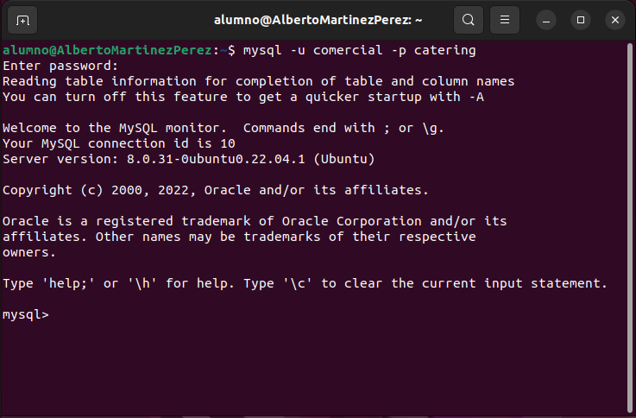

Apartado 5
Comandos de creación de tablas:
CREATE TABLE CLIENTE(
codigo INT(5),
nombre VARCHAR(50),
telefono INT(9),
email VARCHAR(50),
CONSTRAINT PK_CLIENTE PRIMARY KEY(codigo),
CONSTRAINT C_TELEFONO_NOTNULL CHECK (telefono IS NOT NULL),
CONSTRAINT U_EMAIL_UNICO UNIQUE(email)
);

CREATE TABLE CATERING(
numero INT(5),
fecha DATE,
precio FLOAT(6,2),
metodo_pago VARCHAR(50),
CONSTRAINT PK_CATERING PRIMARY KEY(numero),
CONSTRAINT C_PRECIO_MAYOR10 CHECK(precio >= 10),
CONSTRAINT C_METODO_POSIBLE CHECK(metodo_pago IN('paypal','tarjeta'))
);

CREATE TABLE PRODUCTO(
referencia INT(5),
descripcion VARCHAR(50),
coste FLOAT(6,2),
CONSTRAINT PK_PRODUCTO PRIMARY KEY(referencia)
);

CREATE TABLE INCLUYE(
catering INT(5),
producto INT(5),
unidades INT(5),
CONSTRAINT PK_INCLUYE PRIMARY KEY(catering,producto),
CONSTRAINT FK_INCLUYE_CATERING
FOREIGN KEY(catering) REFERENCES CATERING(numero),
CONSTRAINT FK_INCLUYE_PRODUCTO
FOREIGN KEY(producto) REFERENCES PRODUCTO(referencia)
);

Apartado 6
Resultado de los SELECT (capturas de pantalla):
